

МИНИСТЕРСТВО НАУКИ И ВЫСШЕГО ОБРАЗОВАНИЯ РОССИЙСКОЙ ФЕДЕРАЦИИ

Федеральное государственное бюджетное образовательное учреждение

высшего образования

**"МИРЭА - Российский технологический университет"**

# РТУ МИРЭА

Институт искусственного интеллекта

Кафедра общей информатики

**ОТЧЕТ**

**ПОПРАКТИЧЕСКОЙРАБОТЕ№ 8**

Реализация заданной логической функции от четырех

переменных на мультиплексорах 16-1, 8-1, 4-1, 2-1

**по дисциплине**

**«**ИНФОРМАТИКА**»**

|  |  |
| --- | --- |
| Выполнил студент группы *ИКБО-09-22* | *Гришин А. В.* |
| Принял  *Старший преподаватель кафедры ОИ* | *Смирнов С. С.* |
| Практическая «__»__________2022 г. | __________________ |
| работа выполнена |  |
| «Зачтено» «__»__________2022 г. | __________________ |

Москва 2022

# СОДЕРЖАНИЕ

1 ПОСТАНОВКА ЗАДАЧИ НА ПРАКТИЧЕСКУЮ РАБОТУ 3

2 ПРОЕКТИРОВАНИЕ И РЕАЛИЗАЦИЯ 4

2.1 Построение таблицы истинности 4

2.2 Минимизация логической функции при помощи карт Карно 5

2.3 Приведение МДНФ и МКНФ к базисам «И-НЕ» и «ИЛИ-НЕ» 8

2.4 Схемы, реализующие МДНФ и МКНФ рассматриваемой функции в общем логическом базисе 9

3 ВЫВОДЫ 11

4 СПИСОК ИНФОРМАЦИОННЫХ ИСТОЧНИКОВ 12

# 1 ПОСТАНОВКА ЗАДАЧИ НА ПРАКТИЧЕСКУЮ РАБОТУ

Логическая функция от четырех переменных задана в 16-теричной векторной форме. Восстановить таблицу истинности. Минимизировать логическую функцию при помощи карт Карно и получить формулы МДНФ и МКНФ в общем базисе. Перевести МДНФ и МКНФ в базисы «И-НЕ» и «ИЛИ-НЕ» (каждую минимальную форму в два базиса). Построить комбинационные схемы для приведенных к базисам формул МДНФ и МКНФ в лабораторном комплексе, используя только логические элементы, входящие в конкретный базис. Протестировать работу схем и убедиться в их правильности. Подготовить отчет о проделанной работе и защитить ее.

F (a, b, c, d) = FAD216

# 2 ПРОЕКТИРОВАНИЕ И РЕАЛИЗАЦИЯ

# Построение таблицы истинности

Функция, заданная в 16-теричной форме имеет следующий вид: F (a, b, c, d) = FAD216

Преобразуем ее в двоичную запись: 1111 1010 1101 00102 - получили столбец значений логической функции, который необходим для восстановления полной таблицы истинности (см. табл.1).

Таблица 1 – Таблица истинности логической функции F

|  |  |  |  |  |
| --- | --- | --- | --- | --- |
| **a** | **b** | **c** | **d** | **F** |
| 0 | 0 | 0 | 0 | 1 |
| 0 | 0 | 0 | 1 | 1 |
| 0 | 0 | 1 | 0 | 1 |
| 0 | 0 | 1 | 1 | 1 |
| 0 | 1 | 0 | 0 | 1 |
| 0 | 1 | 0 | 1 | 0 |
| 0 | 1 | 1 | 0 | 1 |
| 0 | 1 | 1 | 1 | 0 |
| 1 | 0 | 0 | 0 | 1 |
| 1 | 0 | 0 | 1 | 1 |
| 1 | 0 | 1 | 0 | 0 |
| 1 | 0 | 1 | 1 | 1 |
| 1 | 1 | 0 | 0 | 0 |
| 1 | 1 | 0 | 1 | 0 |
| 1 | 1 | 1 | 0 | 1 |
| 1 | 1 | 1 | 1 | 0 |

# Минимизация логической функции при помощи карт Карно

Построим МДНФ заданной функции. Для этого воспользуемся методом карт Карно. Разместим единичные значения функции на карте Карно, предназначенной для минимизации функции от четырех переменных (пустые клетки карты содержат нулевые значения функции, которые при построении МДНФ в целях повышения наглядности на карту не наносятся) (рис. 1).

|  |  |  |  |  |
| --- | --- | --- | --- | --- |
| **ab** | **00** | **01** | **11** | **10** |
| **00**  **cd** | 1 | 1 | 1 | 1 |
| **01** | 1 |  |  | 1 |
| **11** |  |  |  | 1 |
| **10** | 1 | 1 | 1 |  |

Рисунок 1 – Карта Карно, заполненная для построения МДНФ

Теперь необходимо выделить интервалы (размер интервалов должен быть равен степени двойки), на которых функция сохраняет свое единичное значение (рис. 2).

|  |  |  |  |  |
| --- | --- | --- | --- | --- |
| **ab** | **00** | **01** | **11** | **10** |
| **00**  **cd** | 1 | 1 | 1 | 1 |
| **01** | 1 |  |  | 1 |
| **11** |  |  |  | 1 |
| **10** | 1 | 1 | 1 |  |

Рисунок 2 – Результат выделения интервалов для МДНФ

При выделении интервалов надо помнить, что карта Карно представляет собой развертку пространственной фигуры, поэтому некоторые интервалы могут разрываться краями карты. Интервалы выделяются так, чтобы выполнялись следующие правила:

– интервалы могут пересекаться, но каждый интервал должен иметь хотя бы одну клетку, принадлежащую только ему (не должно быть интервалов, полностью поглощенных другими интервалами);

– сами интервалы должны быть как можно больше (но без нарушения первого правила);

– при этом общее количество интервалов должно быть как можно меньше;

Далее запишем формулу МДНФ, для чего последовательно рассмотрим каждый из интервалов. Для каждого интервала запишем минимальную конъюнкцию, куда будут входить только те переменные и их отрицания, которые сохраняют свое значение на этом интервале. Переменные, которые меняют свое значение на интервале, упростятся. Чтобы получить МДНФ остается только объединить при помощи дизъюнкции имеющееся множество минимальных конъюнкций (формула 1).

|  |  |
| --- | --- |
|  | (1) |

Далее построим МКНФ рассматриваемой функции и тоже выразим ее в разных базисах. МКНФ строится по нулевым значениям логической функции. Построим МКНФ заданной функции также с помощью метода карт Карно (рис. 3).

|  |  |  |  |  |
| --- | --- | --- | --- | --- |
| **ab** | **00** | **01** | **11** | **10** |
| **00**  **cd** |  |  |  |  |
| **01** |  | 0 | 0 |  |
| **11** | 0 | 0 | 0 |  |
| **10** |  |  |  | 0 |

Рисунок 3 – Карта Карно, заполненная для построения МКНФ

Выделим интервалы, на которых функция сохраняет свое нулевое значение. Выделение происходит по правилам, названным ранее (рис. 4).

|  |  |  |  |  |
| --- | --- | --- | --- | --- |
| **ab** | **00** | **01** | **11** | **10** |
| **00**  **cd** |  |  |  |  |
| **01** |  | 0 | 0 |  |
| **11** | 0 | 0 | 0 |  |
| **10** |  |  |  | 0 |

Рисунок 4 – Результат выделения интервалов для МКНФ

Запишем формулу МКНФ, для чего последовательно рассмотрим каждый из интервалов. Для каждого интервала запишем минимальную дизъюнкцию, куда будут входить только те переменные и их отрицания, которые сохраняют свое значение на этом интервале. Чтобы получить МКНФ, необходимо объединить при помощи конъюнкции множество минимальных дизъюнкций, построенных для всех имеющихся интервалов (формула 2).

|  |  |  |
| --- | --- | --- |
|  |  | (2) |

# Приведение МДНФ и МКНФ к базисам «И-НЕ» и «ИЛИ-НЕ»

Теперь приведем полученные формулы к базисам «И-НЕ» и «ИЛИ-НЕ».

Для этого воспользуемся законами де Моргана. Для МДНФ получим формулы 3, 4.

|  |  |  |
| --- | --- | --- |
|  |  | (3) |
|  |  | (4) |

И для МКНФ формулы 5, 6.

|  |  |  |
| --- | --- | --- |
|  |  | (5) |
|  |  | (6) |

# Схемы, реализующие МДНФ и МКНФ рассматриваемой функции в общем логическом базисе

Построим в лабораторном комплексе комбинационные схемы, реализующие рассматриваемую функцию в базисах «И-НЕ» и «ИЛИ-НЕ» (всего 4 схемы), протестируем их работу и убедимся в их правильности (рис. 5-8).

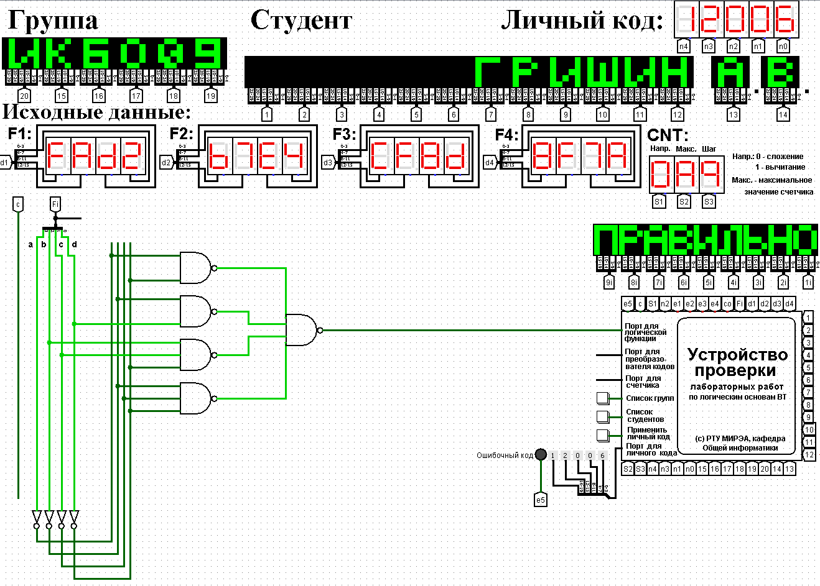

Рисунок 5 – Тестирование схемы МДНФ, построенной в базисе «И-НЕ»

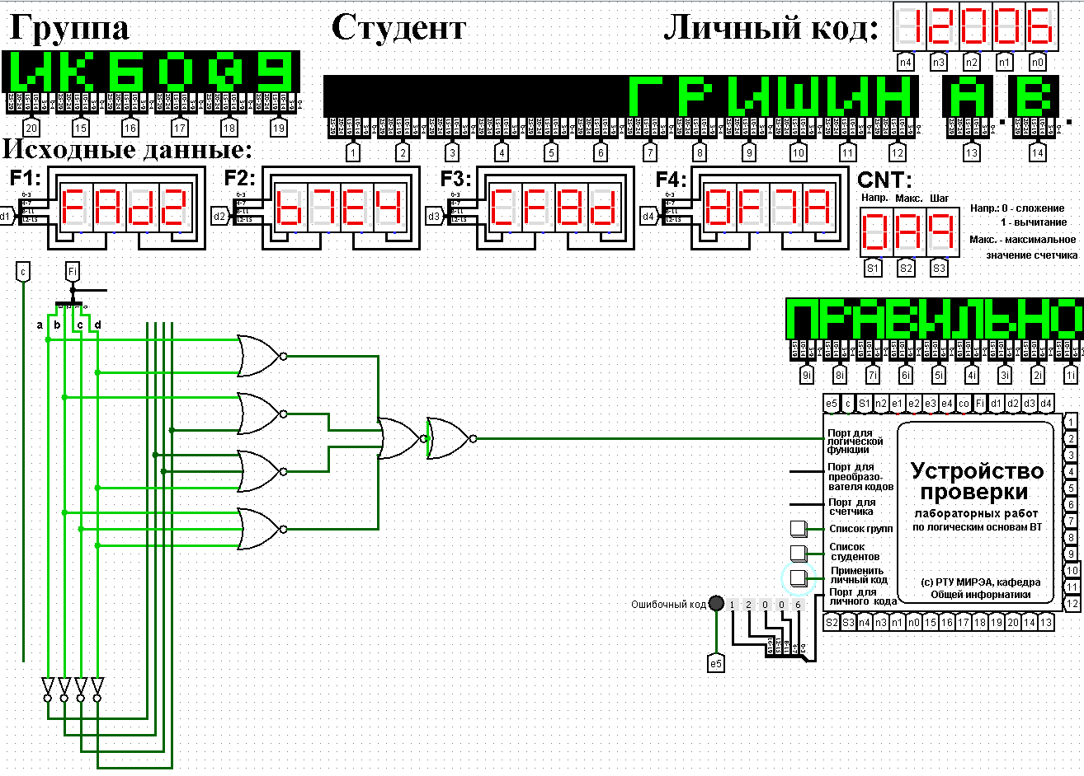

Рисунок 6 – Тестирование схемы МДНФ, построенной в базисе «ИЛИ-НЕ»

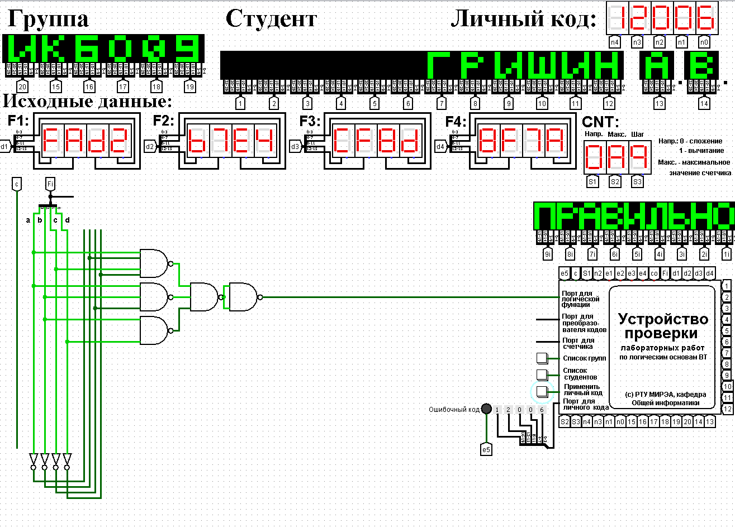

Рисунок 7 – Тестирование схемы МКНФ, построенной в базисе «И-НЕ»

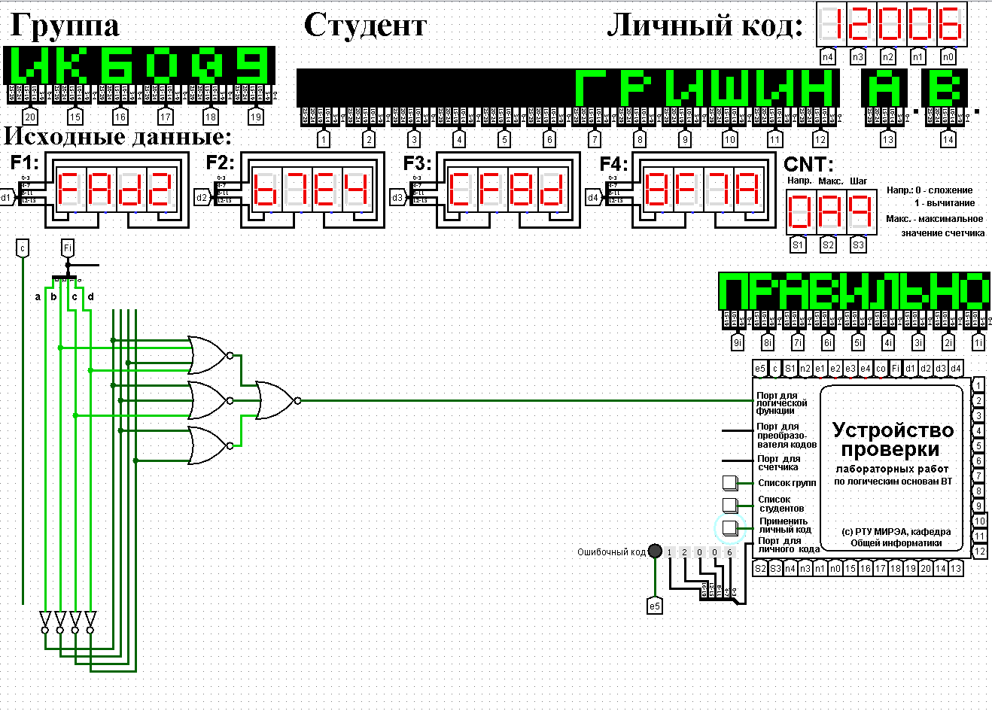

Рисунок 8 – Тестирование схемы МКНФ, построенной в базисе «ИЛИ-НЕ»

# ВЫВОДЫ

В ходе практической работы, была восстановлена таблица истинности, и минимизирована логическая функция при помощи карт Карно, благодаря чему получились формулы МДНФ и МКНФ в общем базисе. Были переведены МДНФ и МКНФ в базисы «И-НЕ» и «ИЛИ-НЕ» (каждую минимальную форму в два базиса). Произведено построение комбинационных схем для приведенных к базисам формул МДНФ и МКНФ в лабораторном комплексе, используя только логические элементы, входящие в конкретный базис, и была протестирована их работа. Тестирование показало, что все схемы работают правильно.

# СПИСОК ИНФОРМАЦИОННЫХ ИСТОЧНИКОВ

1. Смирнов С.С., Карпов Д.А. Информатика: Методические указания по выполнению практических работ / Смирнов С.С., Карпов Д.А. – Москва: МИРЭА Российский технологический университет, 2020. – 102с.
2. Смирнов С. С. Лекционные материалы по информатике – Москва: МИРЭА Российский технологический университет, 2022 – лекция № 6. <https://cloud.mirea.ru/index.php/s/BXK49cca73ocX6P>.